Билеты матан

1. **Числовые ряды. Сумма ряда. Сходимость числового ряда. Необходимое условие сходимости.**

Сумма членов бесконечной числовой последовательности  называется **числовым рядом**.

При этом числа  будем называть членами ряда, а *un* – общим членом ряда.

Суммы , *n = 1, 2, …* называются **частными (частичными) суммами** ряда. Таким образом, возможно рассматривать последовательности частичных сумм ряда *S1, S2, …,Sn, …*

Ряд  называется **сходящимся**, если сходится последовательность его частных сумм.

**Сумма сходящегося ряда** – предел последовательности его частных сумм.



Необходимое условие сходимости: общий член ряда стремится к 0.

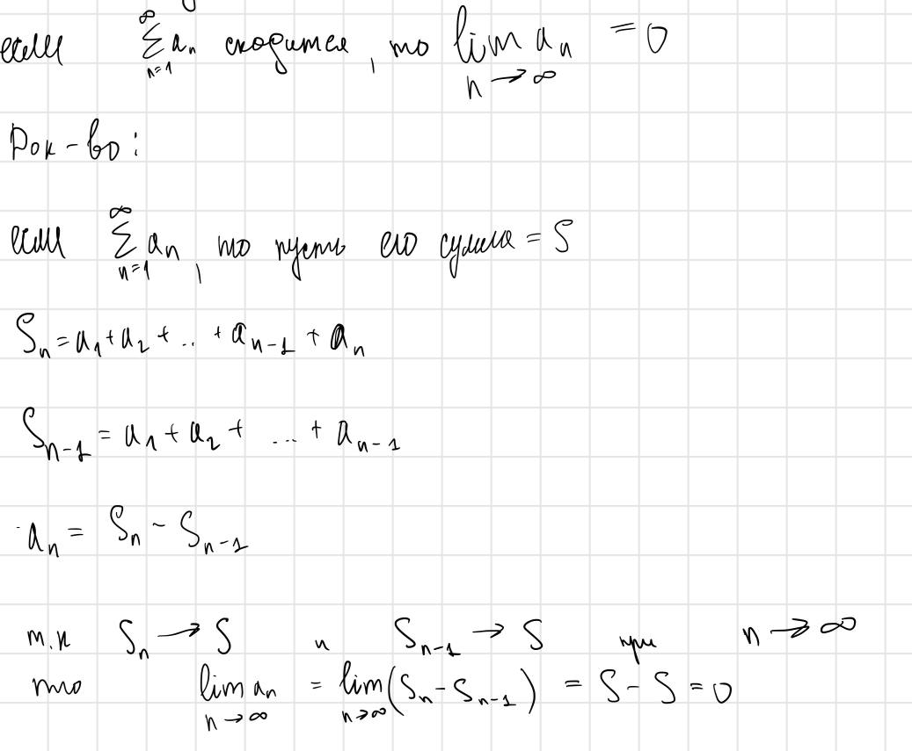

1. **Действия с рядами. Теорема о перестановке слагаемых. Гармонический ряд.**

* Умножение на константу
* Сумма рядов
* перемножение рядов

Чтобы их перемножить, нужно, как и в случае конечных сумм, взять все попарные произведения ai*bj и сложить. Однако, в отсутствие абсолютной сходимости, существенную роль играет порядок сложения этих чисел, поэтому существует несколько различных правил перемножения рядов, отличающихся этим порядком, а также определённой группировкой слагаемых.

**Теорема о перестановке слагаемых**

Если ряд сходится, то сходится и любой ряд, полученный из него перестановкой членов, причём сумма ряда не меняется при перестановке членов.

Ряд назван гармоническим, так как каждый его член, начиная со второго, является гармоническим средним двух соседних.

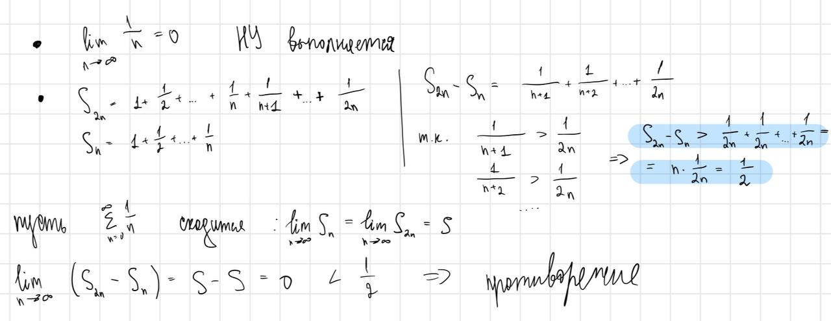

1. **Знакопостоянные ряды. Признаки сравнения. Признак Коши (радикальный), признак Даламбера, признак Раабе и признак Гаусса (в предельной форме).**

Все члены ряда одного знака

Рассматривать будем знакоположительные, т. к. при простом умножении на -1 получится отрицательный

**Теорема 1.** Если *un* ≤ *vn* при любом *n*, то из сходимости ряда следует сходимость ряда **, а из расходимости ряда **следует расходимость ряда.

**Теорема 2.** *Если  и существует предел , где h – число, отличное от нуля, то ряды  и  ведут одинаково в смысле сходимости*

**Даламбер:** *Если существует предел , то при ρ < 1 ряд сходится, а при ρ > 1 – расходится. Если ρ = 1, то на вопрос о сходимости ответить нельзя*

**Коши радикальный:** Если существует предел , то при ρ<1 ряд сходится, а при ρ>1 ряд расходится. *Если ρ = 1, то на вопрос о сходимости ответить нельзя*

**Раабе:**

если a <=0 and b>1 => сходится

если a > =1 and b<= 1 => расходится

1. **Знакопеременные и знакочередующиеся числовые ряды. Понятие условно и абсолютной сходимости**

Числовой ряд, содержащий бесконечное множество положительных и бесконечное множество отрицательных членов, называется **знакопеременным**

Частным случаем знакопеременного ряда является **знакочередующийся ряд**, в котором соседние члены имеют противоположные знаки.

Знакочередующийся ряд можно записать в виде:



1. **Признак Абеля, признак Дирихле и признак Лейбница**

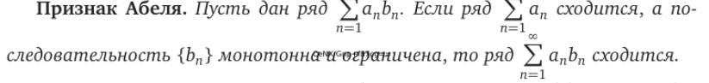

1. Интегральный признак Маклорена-Коши. Геометрическая интерпретация.

*Если* ϕ*(х) – непрерывная положительная функция, убывающая на промежутке* [1;∞), *то ряд* ϕ*(1) +* ϕ*(2) + …+* ϕ*(n) + … =*  *и несобственный интеграл*  *одинаковы в смысле сходимости*

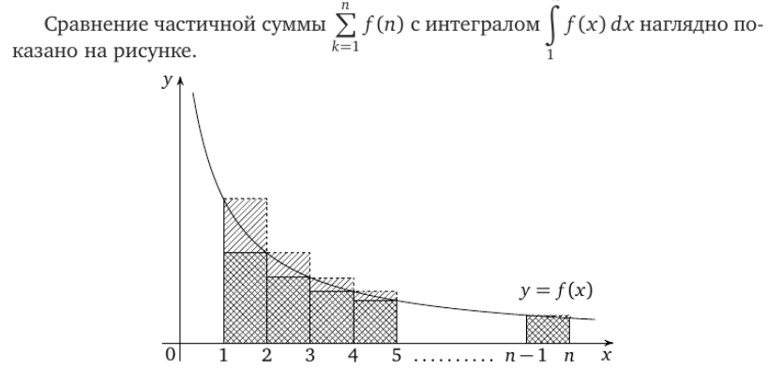

Ряд представляем как набор точек функции (будто бы берём метод левых прямоугольников). Тогда если интеграл конечный (площадь существует), то и сумма ряда конечная должна быть → ряд сходится.

1. **Функциональные ряды. Равномерная и поточечная сходимость функционального ряда. Признак Вейерштрассе.**

Элементами функционального ряда являются функции, а не числа

**Поточечная сходимость:**

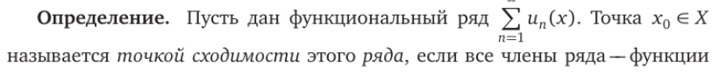



Совокупность таких точек – множество сходимости



**Равномерная сходимость:**

1. **Равномерная сходимость функциональной последовательности. Критерий Коши. Теорема о предельном переходе под знаком интеграла.**

Предельный переход под знаком интеграла:

1. **Признак Абеля и признак Дирихле равномерной сходимости функционального ряда.**

1. **Степенные ряды. Радиус сходимости. Теорема Коши-Адамара. Теорема Абеля.**

Степенной ряд

По теореме Абеля, если степенной ряд сходится в с != 0, то он сходится абсолютно на интервале (-с;с)

Радусом сходимости называется такое число R >= 0 , что при  

1. **Изображение выглядит как текст

   Автоматически созданное описание Теорема о дифференцировании степенного ряда. Теорема об интегрировании степенного ряда.**

1. **Разложение в степенные ряды аналитических функций. Приближенные вычисления.**

Рассмотрим разложение функции в ряд тейлора

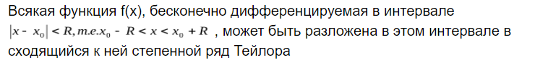

**С помощью разложения функции в степенной ряд можно:**

-Приближенно вычислить значение функции

-Приближенно вычислить определенный интеграл

-приближенно найти частное решение ду

1. **Нахождение суммы ряда различными методами**

**-почленное интегрирование**

**-почленное дифференцирование**



1. **Разложение функций в тригонометрический ряд Фурье. Теорема Дирихле. Теорема Дини.**

**Определение. Рядом Фурье** для функции *f(x)* называется тригонометрический ряд, коэффициенты которого являются коэффициентами Фурье. Если ряд Фурье функции *f(x)* сходится к ней во всех ее точках непрерывности, то говорят, что функция *f(x)* разлагается в ряд Фурье.

**Теорема.** (Теорема Дирихле) *Если функция f(x) имеет период 2π и на отрезке*

*[-π;π] непрерывна или имеет конечное число точек разрыва первого рода, и отрезок*

*[-π;π] можно разбить на конечное число отрезков так, что внутри каждого из них функция f(x) монотонна, то ряд Фурье для функции f(x) сходится при всех значениях х, причем в точках непрерывности функции f(x) его сумма равна f(x), а в точках разрыва его сумма равна , т.е. среднему арифметическому предельных значений слева и справа. При этом ряд Фурье функции f(x) сходится равномерно на любом отрезке, который принадлежит интервалу непрерывности функции f(x).*

Функция f(x), для которой выполняются условия теоремы Дирихле называется **кусочно – монотонной** на отрезке [-π;π].

1. **Ряды Фурье для четных и нечетных функций.**

1. **Разложение периодической функции в ряд Фурье на отрезке не кратном периоду функции**.

Можно считать что нам нужно найти разложение непериодической функции f(x), которая является частью периодической функции *f1(x)* c периодом *2Т ≥ ⎪b-a⎪*, совпадающую с функцией f(x) на отрезке [a, b].

y

f(x)

Таким образом, функция *f(x)* была дополнена. Теперь функция *f1(x)* разлагается в ряд Фурье. Сумма этого ряда во всех точках отрезка [a, b] совпадает с функцией *f(x),* т.е. можно считать, что функция *f(x)* разложена в ряд Фурье на отрезке [a, b].

1. **Интеграл Фурье и преобразование Фурье.**

1. Вейвлет преобразование. Основные свойства. Виды преобразований. Сравнение вейвлет преобразования и интегрального преобразования Фурье.
2. **Основные понятия теории функций комплексного переменного. Основные функции комплексного переменного.**

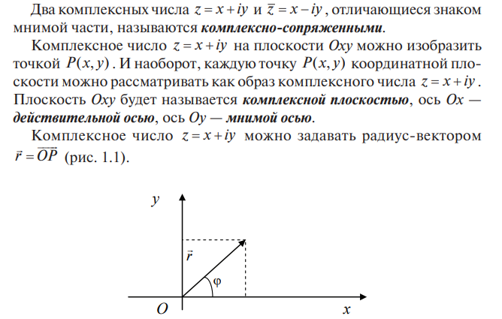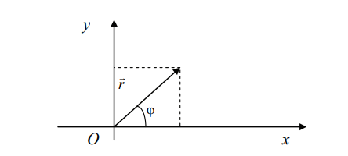

Длина вектора r – модуль комплексного числа 

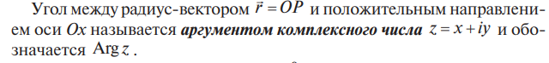

Тригонометрическая и показательная форма записи числа

ВАЖНАЯ ЧАСТЬ:

Основные фкп





1. **Дифференцирование ФКП. Понятие аналитической функции. Условия Коши-Римана. Восстановление аналитической функции по известной её части**

1. **Интегрирование функции комплексного переменного. Основная теорема Коши для односвязной и многосвязной областей.**

1. **Ряды Тейлора и Лорана**

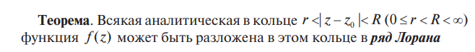

1. **Классификация особых точек. Вычеты. Интегральная теорема Коши о вычетах.**

А) существенной особая точка

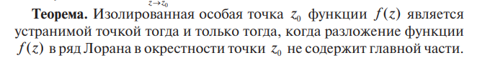

В) полюс

1. **Вычисление интегралов с помощью вычетов.**

1. **Основные понятие операционного исчисления. Свойства преобразования Лапласа.**
2. **Дифференцирование и интегрирование изображений и оригиналов. Применение преобразования Лапласа для решения дифференциальных уравнений и их систем.**